

**בית ספר לפיתוח אישי וקהילתי ע"ש מרדכי סורקיס   
לחלום. להעז. להצליח**

**רשימת ספרים וציוד שכבה ג' – תשפ"ה**

**תלמידים שהצטרפו לתוכנית השאלת ספרים מתבקשים לקנות רק ציוד נלווה ומחברות.**

|  |  |  |  |  |
| --- | --- | --- | --- | --- |
| **מקצוע** | **מחיר משוער** | **שם הספר/חוברות** | **הוצאה** | **הערות וציוד נלווה** |
| **תורה** |  | ספר תנ"ך מלא בהוצאת קורן | קורן | **לא ניתן בפרוייקט השאלת ספרים.** |
| **מולדת** | 25 | יחד בישראל כיתה ג' | מטח |  |
| **שפה** |  | המקראה שלי לכיתה ג' – 2 חלקים | יסוד |  |
| **מדע וטכנולוגיה** | 45.90 | פלא טבע | מט"ח |  |
| **אנגלית** | 66.90 | Jet 1 | אריק כהן |  |
| **חשבון** | 33.1 35.4 35 35.1  19.6 21.60 | *שבילים פלוס חלק 7  *שבילים פלוס חלק 8  *שבילים פלוס חלק 9  *פרקי גאומטריה  מארזי אביזרי גיאומטריה  מארז סרגלים.   מחברת הגיון חשבון וגיאומטריה לכיתה ג' בהוצאת יבנה בונוס | מט"ח  יבנה בונוס |  |
| **חנ"ג** | חולצה עם סמל בית הספר ונעלי ספורט. | | | |

|  |
| --- |
| **ציוד:** * **חשבון:** 2 מחברות משובצות  **\* גיאומטריה:** מחברת משובצת  **\* תורה:** מחברת שורות  **\* מולדת:** מחברת שורות  **\* שפה:** מחברת שורות  *תרבות ישראל: מחברת שורות  **\* מדע וטכנולוגיה:** מחברת שורות  **\* אומנות: רשימת ציוד תימסר בתחילת שנת הלימודים**  **\* אנגלית:** מחברת אנגלית  **\* חינוך (: מחברת שורות**  **ציוד נלווה:**  *5 קלסרים דקים (עם כריכה שקופה)  * חבילת שמרדפים.  * תיקיות עם גומי (קרטון/פלסטיק) לאחסון דפים. *לוח מחיק קטן וטוש מחיק  **קלמר ובו:**  *3 עפרונות מחודדים.   *2 מחקים לבנים.  *מספריים.  * מחדד + מיכל (לנסורת).  *סרגל פלסטיק קטן. (עם סנטימטרים בלבד)  *דבק סטיק גדול.  *חבילת טושים / עפרונות צבעוניים/צבעים  * טושים מדגישים (מרקרים)   *סלוטייפ |

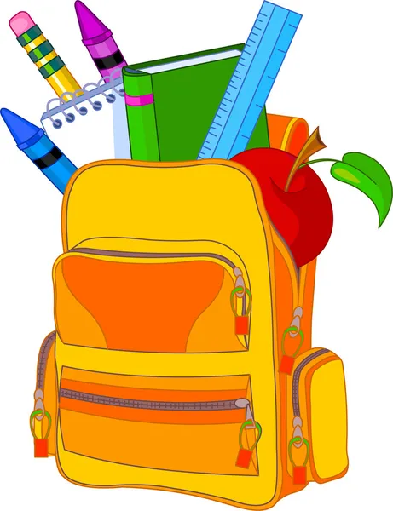

**נא לרשום/להדביק את שמו של התלמיד על כל אחד מחפציו.**

* יש לרכוש תלבושת אחידה עם סמל ביה"ס.
* יש לרכוש חולצה עם סמל בית ספר ועליונית בצבע לבן לטקסים.
* ייתכנו רכישות נוספות של ספרי לימוד ו/או ציוד במהלך שנה"ל.
* אוכל- בקופסאות רב פעמיות (ללא שקיות ניילון), מפיות מנייר או מפית בד.

בברכת שנת לימודים מוצלחת

משפחת "סורקיס"